Évaluation de l’impact du changement Climatique sur l’agriculture : Cas de Nioro du Rip
Publié le 21 mars 2017
L’IPAR a partagé les 27 et 28 février 2017, les résultats de recherche du projet « Agricultural Model Intercomparison and Improvement Project » (AgMIP) qui regroupe des chercheurs de plusieurs institutions africaines, américaines, asiatiques et de la NASA et dont l’IPAR assure le lead pour l’équipe de l’Afrique de l’Ouest.
Ces dernières années d’importants progrès ont été accomplis dans la quête de connaissance sur l’impact du changement climatique et les mesures d’adaptation et d’atténuation à mettre en œuvre. Il reste néanmoins de nombreuses incertitudes et des gaps de connaissances. C’est dans ce cadre qu’un projet de recherche interdisciplinaire d’envergure internationale dénommé AgMIP a eu l’ambition d’évaluer l’impact du changement climatique sur l’agriculture sur les systèmes actuels et futurs (horizon 2050). Agricultural Model Intercomparison Improvement Project (AgMIP) est un projet de recherche pluridisciplinaire d’envergure mondiale (www.agmip.org) piloté par des chercheurs américains spécialistes du climat, de la modélisation des cultures et de la modélisation économique.
Présent dans plusieurs régions du monde, notamment en Afrique de l’Est et du Sud, AgMIP est aussi établi en Afrique de l’Ouest sous le nom de CIWARA et comprend une quinzaine de chercheurs en provenance de 8 institutions de recherche, avec précisément trois zones d’étude : Koutiala au Mali, Navrongo au Ghana et Nioro du Rip au Sénégal. L’IPAR, membre et leader de l’équipe CIWARA, a pu analyser grâce à une approche intégrée (modèles climatiques, modèles de cultures, modèles d’élevage et modèles économiques), l’impact du changement climatique sur l’agriculture en considérant aussi bien les systèmes de production actuels que futurs et en s’interrogeant sur les impacts de certaines mesures d’adaptation, dans la zone Nioro.
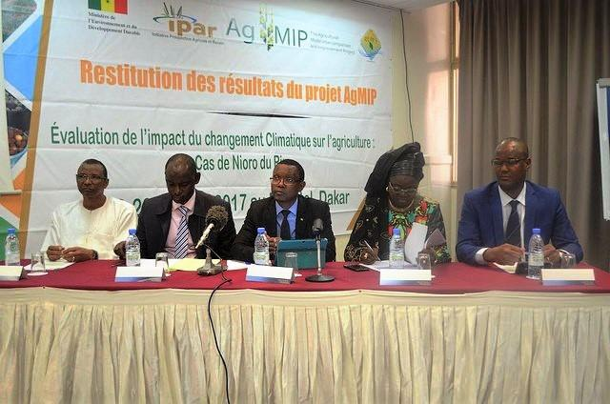
Ouverture de l’atelier sous la présidence de M. Souleymane Diallo, Directeur de Cabinet du Ministre de l’Environnement et du Développement
En partenariat avec le Réseau des parlementaires pour la protection de l’environnement au Sénégal (REPES) et le Ministère de l’Environnement et du Développement Durable (MEDD), l’IPAR à partager les résultats de ces recherches avec les décideurs et autres parties prenantes le lundi 27 février. Il s’agissait aussi d’améliorer les différents messages qui émergent de la recherche et d’affiner une feuille de route qui puisse favoriser l’appropriation des résultats par les décideurs.
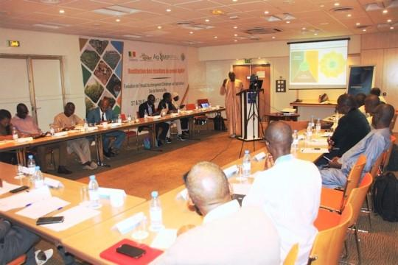
Au lendemain du partage avec les décideurs, L’IPAR a partagé ces résultats avec la presse (une vingtaine de journalistes responsables de médias nationaux et internationaux représentés au Sénégal), et analysé avec eux les moyens d’appropriation et de diffusion à l’ensemble des acteurs du monde agricole et rural.
==============
Les résultats partagés portent sur quatre (4) QUESTIONS principalement.
Q1 : Quelle est la sensibilité des systèmes actuels de production agricole au changement climatique ?
Q2 : Quels sont les avantages de l’adaptation (ou intervention) dans les systèmes agricoles actuels ?
Q3 : Quel est l’impact du changement climatique sur les systèmes de production agricole futurs ?
Q4 : Quels sont les avantages de l’adaptation dans les systèmes agricoles futurs ?
Document de présentation de la Synthèse des résultats
Ils en ont parlés :
Le Soleil : http://www.lesoleil.sn/2016-03-22-23-21-32/item/62011-rendement-agricole-d-ici-a-2050-le-changement-climatique-aura-un-impact-positif-sur-la-production.html
L’Obs : http://www.igfm.sn/limpact-du-changement-climatique-sur-lagriculture-lipar-partage-son-savoir-faire/
Pressafrik : http://www.pressafrik.com/%E2%80%8BEtude-du-projet-AgMIP-l-IPAR-alerte-sur-les-changements-climatiques-et-prevoit-des-solutions_a161836.html
Sud Quotidien : http://www.sudonline.sn/l-ipar-degage-les-pistes_a_33733.html
Le Quotidien : http://www.lequotidien.sn/changement-climatique-sur-lagriculture-a-nioro-larachide-pas-vulnerable/
Galerie photos
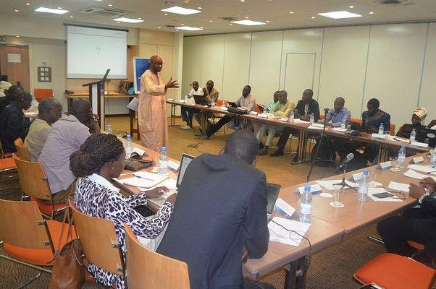

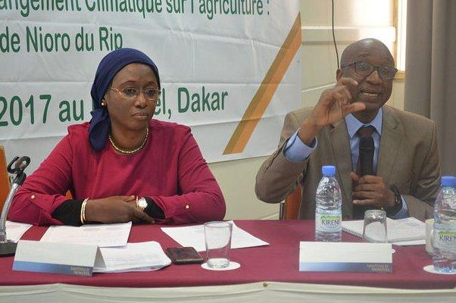

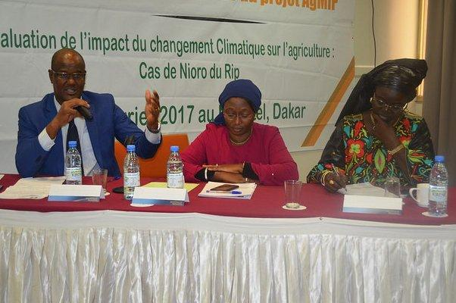

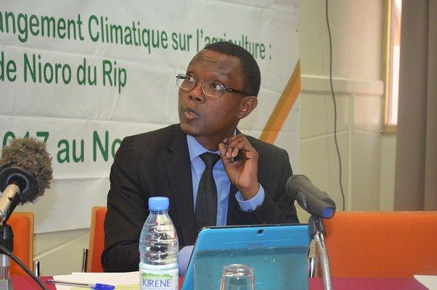

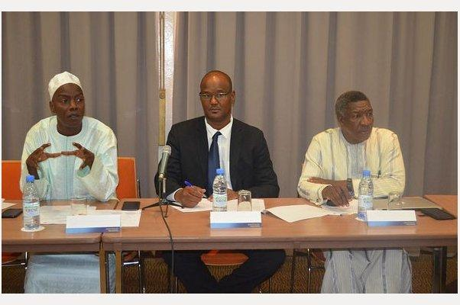

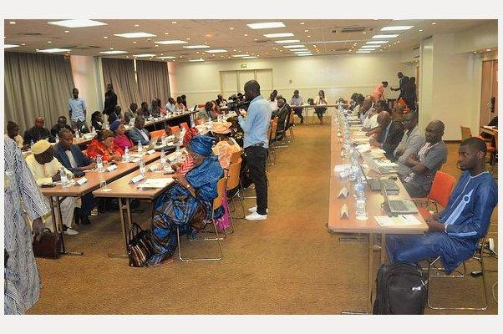

1
2
3
4
5
6
PrevNext
Lire aussi
- 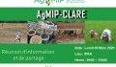Information et partage sur le projet AgMIP-CLARE aux parties prenantes au Sénégal
- Des effets négatifs des changements climatiques sur l’agriculture, IPAR apporte des éclairages tirés de ses résultats de recherche
- Impact du changement climatique sur l’agriculture en Afrique de l’Ouest AgMIP/CIWARA
- Agricultural Model Intercomparison Improvement Project (AgMIP)
- 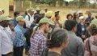Impacts des changements climatiques sur le Sénégal : les chercheurs étrangers s’imprègnent des cas d’école dans la commune de Diender, zone des Niayes
- 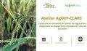Adaptation au changement climatique et voies de durabilité́ : Construire les scenarios de l’avenir de l’agriculture
- 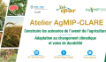Changement Climatique : Co-construction des sentiers représentatifs d’évolution de l’agriculture et les stratégies d’adaptation

